МИНИСТЕРТСВО НАУКИ И ВЫСШЕГО ОБРАЗОВАНИЯ РОССИЙСКОЙ ФЕДЕРАЦИИ

Федеральное государственное бюджетное образовательное учреждение высшего образования

**«КУБАНСКИЙ ГОСУДАРСТВЕННЫЙ УНИВЕРСИТЕТ»**

**(ФГБОУ ВО «КУБГУ»)**

**Факультет компьютерных технологий и прикладной математики**

**Кафедра вычислительных технологий**

**ОТЧЕТ**

**о выполнении лабораторной работы №8**

по дисциплине «Обработка больших данных»

Работу выполнил _____________________ студент 39/2 группы, Мандыч Д.И.

Работу проверил______________________________преподаватель Шиян В.И.

Краснодар 2023

Исходный код: <https://github.com/SnowLukin/BigData/tree/main>

Рисунок 1 – Результат вывода количества переменных, объема выборки и анализа набора данных longley

Рисунок 2 – Гистограммы параметров набора данных

Рисунок 2 – Проверка на нормальность распределения. Данные нормализованы

Рисунок 4 – Проверка на нормальность распределения с помощью графиков. Данные нормализованы

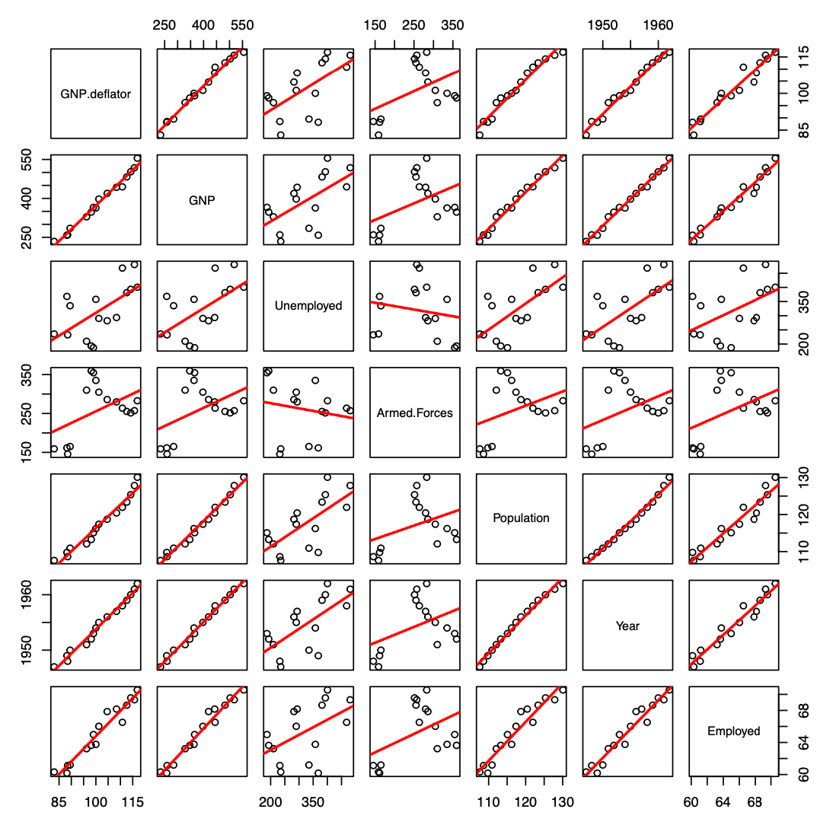

Рисунок 5 – Визуализация матрицы корреляции параметров набора данных

**Анализ корреляций различных аспектов Грузии**

Коэффициент корреляции используется для измерения степени линейной связи между двумя переменными. Он указывает на то, как изменение одной переменной связано с изменением другой переменной.

Значение коэффициента корреляции находится в диапазоне от -1 до 1:

Если коэффициент корреляции равен 1, это означает идеальную положительную линейную связь, то есть при увеличении одной переменной, другая переменная также увеличивается пропорционально.

Если коэффициент корреляции равен -1, это означает идеальную отрицательную линейную связь, то есть при увеличении одной переменной, другая переменная уменьшается пропорционально.

Если коэффициент корреляции равен 0, это означает отсутствие линейной связи между переменными.

Коэффициент корреляции также указывает на силу связи между переменными. Чем ближе значение коэффициента к 1 или -1, тем сильнее связь. Если значение близко к 0, то связь слабая.

Важно отметить, что коэффициент корреляции измеряет только линейную связь и не дает информации о причинно-следственной связи между переменными.

Рисунок 1 – График корреляции ВВП и роста количества населения Грузии

Рисунок 2 – График scatterplot роста ВВП и роста числа населения Грузии с показателем коэффициента корреляции

Рисунок 3 – График корреляции процента безработных и роста количества населения Грузии

Рисунок 4 – График scatterplot роста процента безработных и роста числа населения Грузии с показателем коэффициента корреляции

Рисунок 5 – График корреляции времени жизни людей и количества смертей Грузии

Рисунок 6 – График scatterplot процента смертности и времени жизни Грузии с показателем коэффициента корреляции

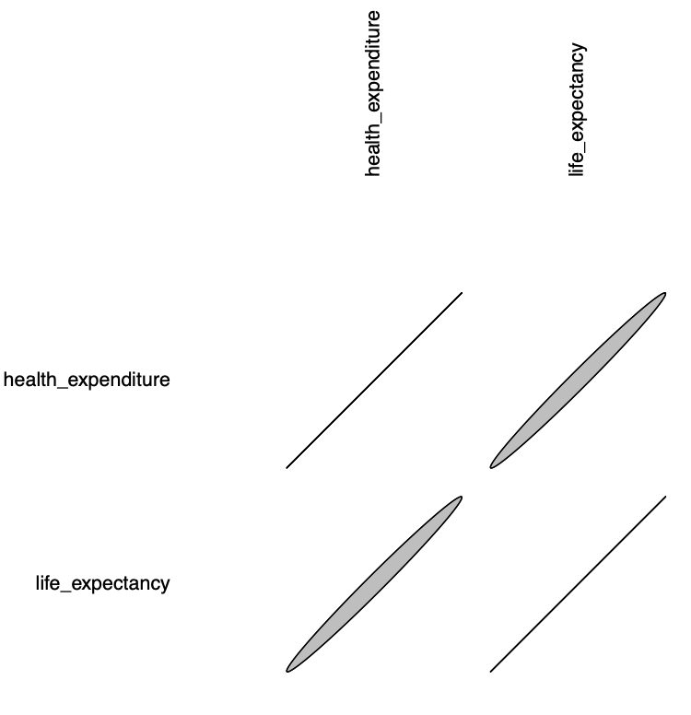

Рисунок 7 – График корреляции расходов на медицину и времени жизни Грузии

Рисунок 8 – График scatterplot расходов на медицину и времени жизни Грузии с показателем коэффициента корреляции

Рисунок 9 – График корреляции прироста людей с высшим образованием и роста экспорта товаров Грузии

Рисунок 10 – График scatterplot прироста людей с высшим образованием и роста экспорта товаров Грузии с показателем коэффициента корреляции

Рисунок 11 – График корреляции прироста людей с высшим образованием и прироста высокотехнологичного производства Грузии

Рисунок 12 – График scatterplot прироста людей с высшим образованием и прироста высокотехнологичного производства Грузии с показателем коэффициента корреляции

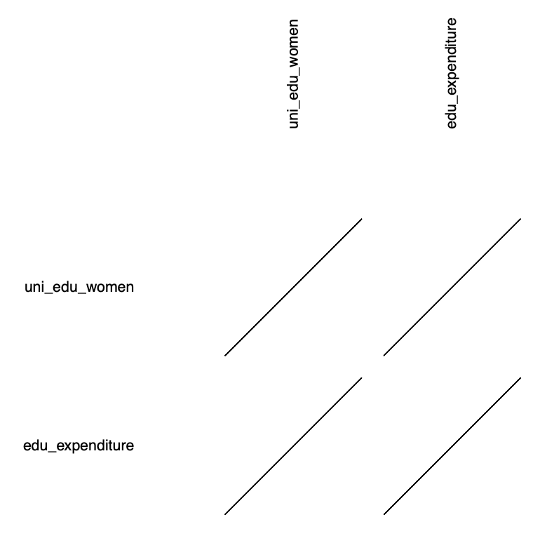

Рисунок 13 – График корреляции расходов на образование на кумулятивный прирост бакалавров среди женщин Грузии

Рисунок 14 – График scatterplot расходов на образование на кумулятивный прирост бакалавров среди женщин Грузии с показателем коэффициента корреляции

Рисунок 15 – График корреляции прирост людей с высшим образованием и развитие высоких технологий Грузии

Рисунок 16 – График scatterplot прирост людей с высшим образованием и развитие высоких технологий Грузии с показателем коэффициента корреляции

**Вывод**

Ознакомились с понятием корреляционный и регрессионный анализ данных, некоторыми функциями языка R, осуществляющими этот вид анализа, принципами их работы. Научились оценивать связь между переменными и оценивать степень этой связи.